Blueprint / Workbook das configurações e processos SF

Projeto | Projeto SAP – Projeto Implementação do SuccessFactors
Nome do Processo | EP – Employee Profile (Perfil do Usuário) / Platform (Configurações Gerais)
SubProcesso
Autor (Nome/Email) | Fernanda Nahas (fernanda.nahas@hrst.com.br), Priscila Faustino (priscila.faustino@hrst.com.br), Rodney Amancio (rodney.amancio@hrst.com.br), Leonardo Amaro (leonardo.amaro@hrst.com.br)
Módulo | EP / Platform | Data | 04/03/2015 | Versão | V1

ÍNDICE

1. Objetivo 2
2. Visão Geral do Processo 3
3. Fluxo do Processo 4
3.1 Configurações Gerais (Platform): 4
3.2 Interfaces (Platform): 4
3.3 Perfil Público (EP): 4
3.4 Perfil Privado (EP): 4
3.5 Dossiê Profissional (EP): 4
4. Descrição Detalhada do Processo 5
4.1 Platform: 5
5. Análise de GAP’s 12
6. Pontos de Atenção 12
7. Anexos 13
8. Comentários 13

Objetivo

O objetivo deste documento é descrever as configurações e processos do Perfil do Usuário e Configurações Gerais de forma objetiva e que forneça todas as informações necessárias para que na próxima fase do projeto (Realização) os sistemas possam ser adequados para atender a este processo sem impactar os demais negócios da Votorantim.

Visão Geral do Processo
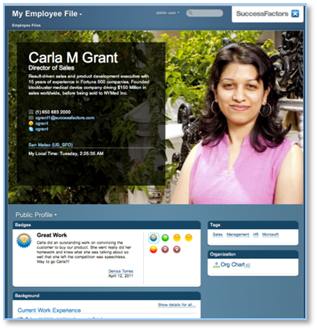

Employee Profile: é a base central de informações dos empregados, incluindo seus dados cadastrais e informações relativas as experiências (formação educacional, idiomas, projetos, empregos anteriores, cargos anteriores, etc.). Este módulo também é responsável por consolidar os históricos de todos os sub-processos envolvidos como desempenho, metas, desenvolvimento, etc. É o módulo que conecta-se ao sistema de Folha de Pagamento para carregar dados periodicamente, suportando as relações funcionais e hierárquicas entre os empregados.

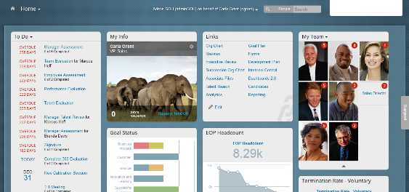
Platform: Estrutura de sustentação do sistema como um todo. É onde são configuradas, por exemplo, as línguas disponíveis aos usuários, permissionamento e segurança da informação, cores e imagens tornando um ambiente próximo a identidade visual da estrutura do cliente.

Fluxo do Processo

3.1 Configurações Gerais (Platform):
- São as configurações que serão aplicadas a todos os usuários do sistema (Ver descrição detalhada do processo).

3.2 Interfaces (Platform):
- Interfaces com o SAP que devemos considerar. A visualização do landscape dessas interfaces está na seção de informações detalhadas.

3.3 Perfil Público (EP):
- O Perfil público é onde aparecerão as informações básicas do empregado, que ficarão disponíveis a todos da organização (Ver descrição detalhada do processo).

3.4 Perfil Privado (EP):
- O perfil privado é o local onde ficarão descritas as informações privadas de cada empregado. Os campos que estarão nessa seção e quem tem a permissão para acessá-los, será descrita no tópico a seguir (Descrição detalhada do processo).

3.5 Dossiê Profissional (EP):
- Nesse espaço serão inseridas as informações que serão discutidas durante o Comitê de Pessoas da Avaliação de Desempenho e Potencial. Os campos e permissões desta seção serão descritos no tópico a seguir (Descrição detalhada do processo).

Descrição Detalhada do Processo

4.1 Platform:

Arquivo de integração – Usuários:
O layout abaixo deve ser seguido para que sejam trazidas todas as informações de usuários necessárias para atender os processos da Votorantim. É necessário gerar as informações de acordo com o layout abaixo para inserir e atualizar os usuários dentro do sistema.
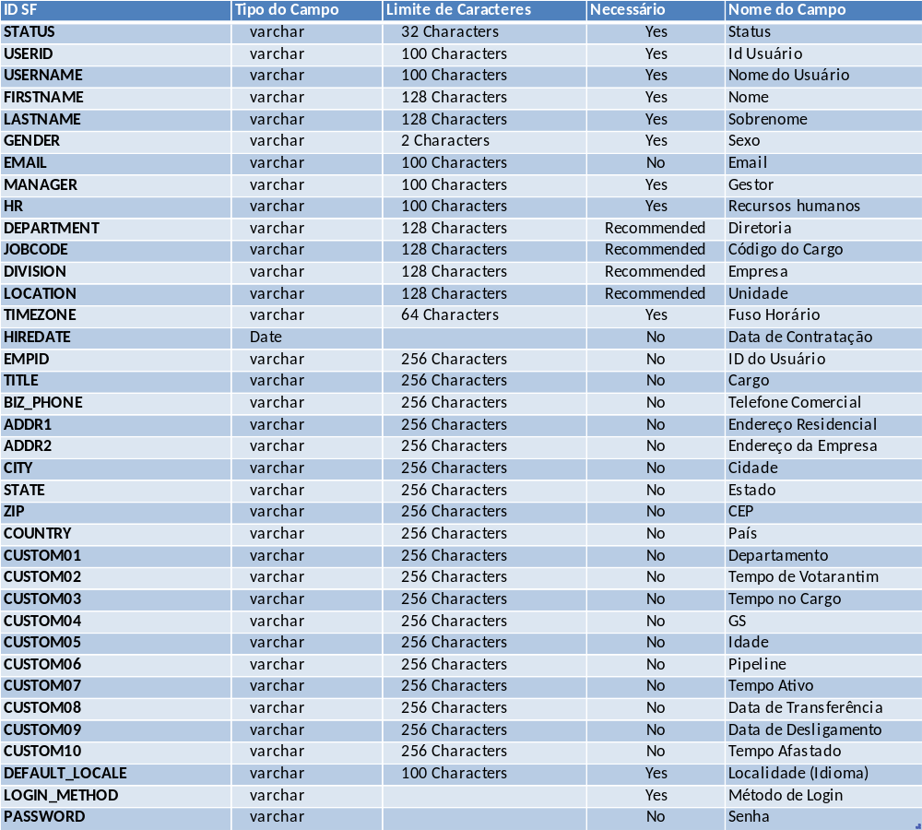

Interfaces (Platform):
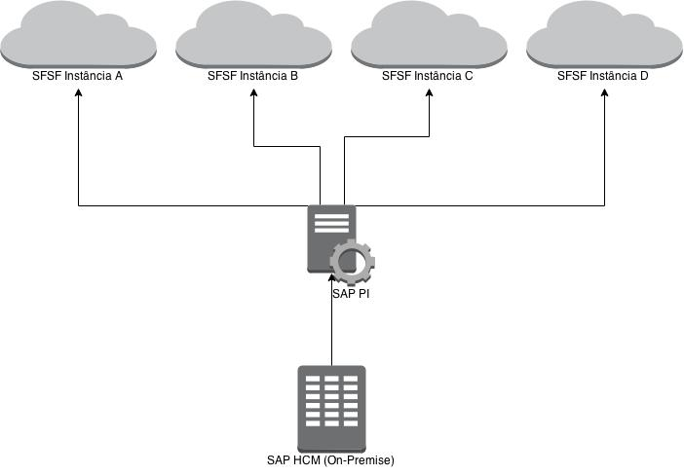
Notificações de E-mail:
O arquivo “Notificações SF – Votorantim” anexo, contêm todas as notificações que serão enviadas pelo sistema.
Identidade Visual:
Foi optado pela utilização de todos os “Blocos” nativos do sistema neste primeiro momento. Caso a equipe entenda que um ou outro bloco não será necessário, é possível realizar as alterações. Além disso, o plano de fundo e os temas da instância também deverão ser definidos.
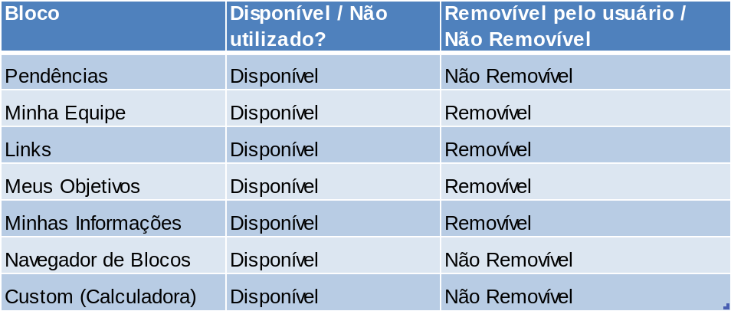 verificar este quadro

Blocos Customizados:
Criaremos um bloco customizado com uma calculadora para simular o número de salários que o usuário poderá ganhar referente à Remuneração Variável:
GS Colaborador
Número de Pontos
No de Salários

Perfil Público:
Seguem as definições de como será configurado o Perfil Público:
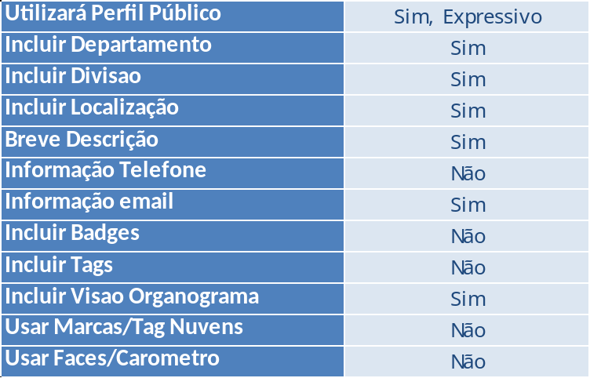
Verificar este quadro
*Expressivo => Possibilita inserir imagem de fundo dentro do perfil público

Exemplo:
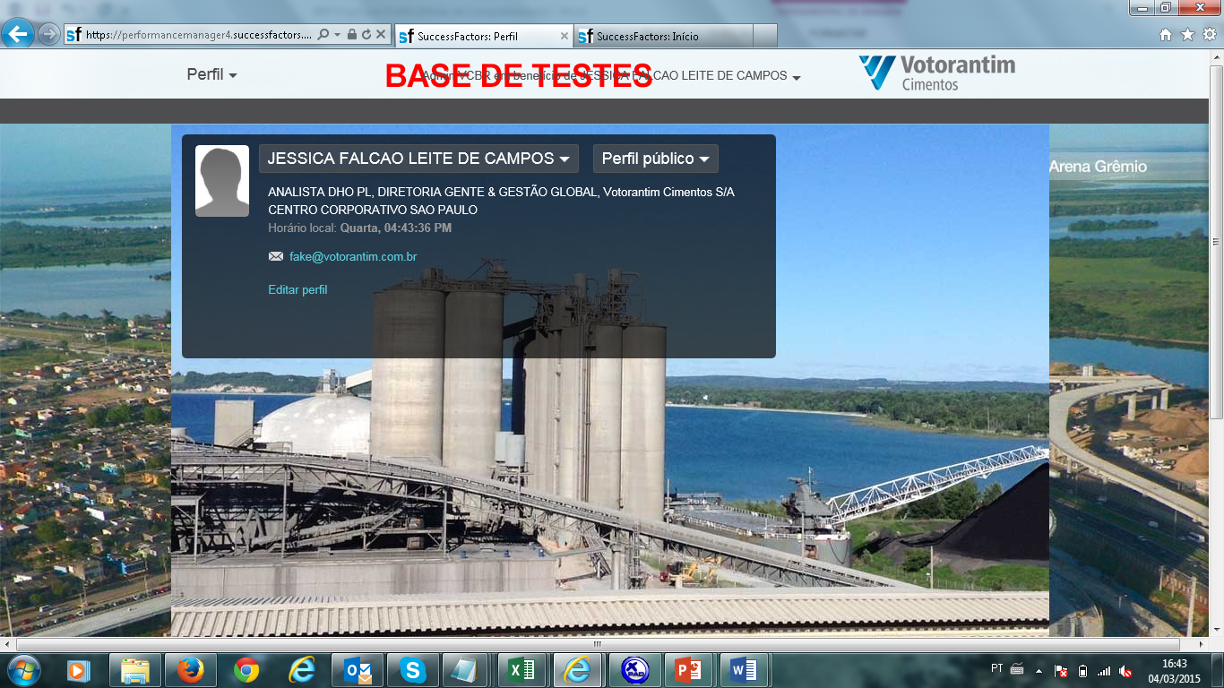
Dados Gerais:
São as informações básicas que aparecerão no Perfil Privado e Dossiê
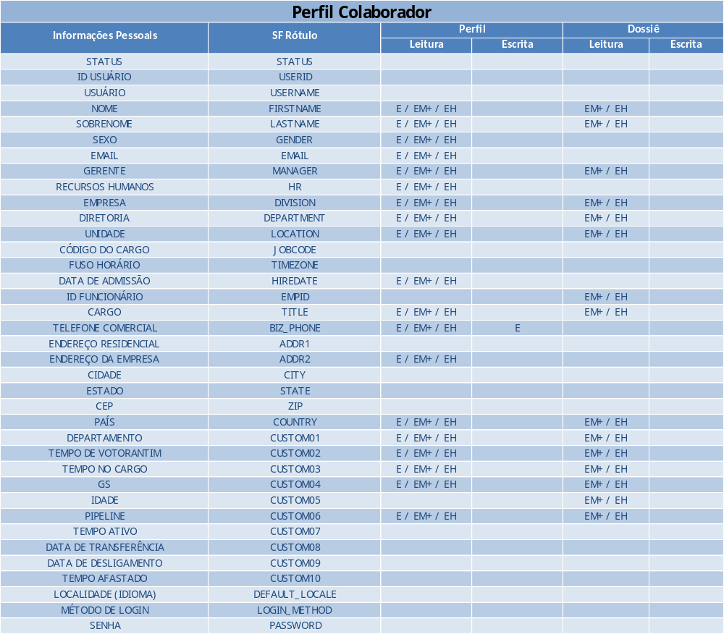verificar quadro
Legenda:
- E => Empregado
- EM => Gestor
- EM+ => Todos acima do Empregado
- EH => Pessoa de RH responsável pelo Empregado

Exemplo
: 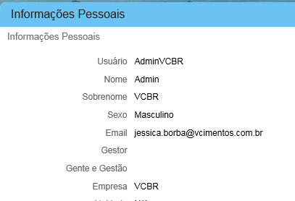
Informações de Background:
São informações complementares do empregado. Segue a tabela abaixo:
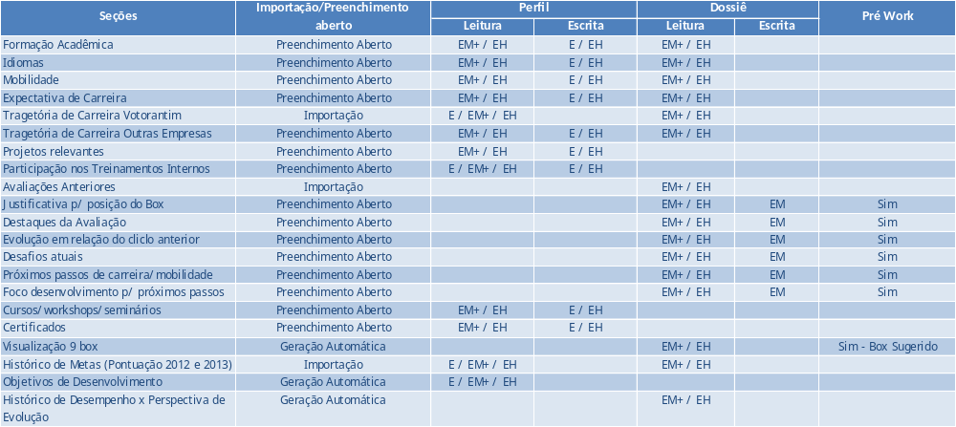
Legenda:
- E => Empregado
- EM => Gestor
- EM+ => Todos acima do Empregado
- EH => Pessoa de RH responsável pelo Empregado
- Preenchimento Aberto => Empregado pode inserir informações
- Importação => Importar dados do SAP
- Geração Automática => Gerado durante o processo de avaliação

Exemplo:
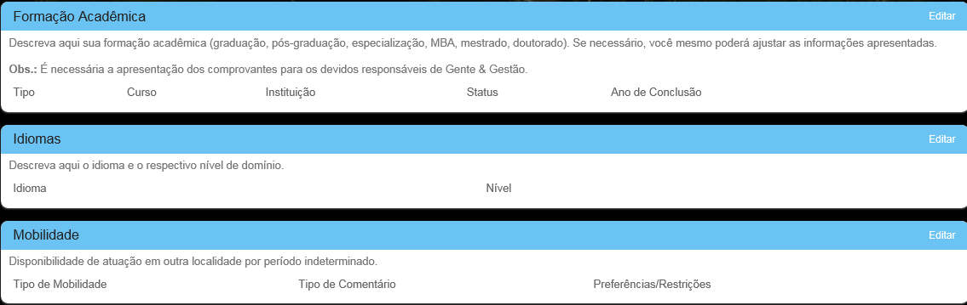

Detalhamento das Informações de Background:

Para ver informações mais detalhadas de cada uma das seções das Informações de Background, clique no arquivo “Perfil do Colaborador VC – PT” que está na seção de anexos deste documento.

Análise de GAP’s

ID | Módulo | Descrição Detalhada
1 | Platform | Os mapeamentos dos campos foram feitos, mas não avaliamos a qualidade dos dados e definimos se todas as regiões terão todas as informações necessárias para montar as interfaces. Essas atividades deverão ser realizadas durante as iterações

Pontos de Atenção

- Platform – Todas as localidades têm que estar alinhadas com relação ao layout que deve ser enviado com as informações de usuários para que não tenhamos problemas com a base.
- Platform – Fechamos um padrão de ID de usuário que deve ser adotado por todas as localidades para que não haja duplicidade de usuários. O padrão é (Três primeiras letras do paísBR-Matrícula ou outro número de registro que apareça no sistema de folha da localidade).
- Platform – Conforme conversado na nossa última reunião de status do dia 05/08/2014, faremos SSO somente para o Brasil nesse momento. Para os outros locais precisaremos ainda da política de senhas.
- Platform – A identidade visual que será aplicada para a instância como um todo já foi definida e deverá ser revisada dentro das interações.
- Platform – Todos os campos e textos definidos pelo cliente deverão ser traduzidos pelo mesmo para os oito idiomas.
- EP - Usuário nunca deverá ver seu box.
- EP - O EH não poderá ver o próprio dossiê e as informações do comitê em que ele foi avaliado.
Para o escopo deste projeto, está prevista somente a importação das informações do SAP para o SuccessFactors. O caminho inverso, ou seja, a importação das informações do SuccessFactors para o SAP não ocorrerá.

Anexos

Workbook:

Atas de Reunião:

Comentários
Durante o período das interações, ocorrerão ações de TI para montar as interfaces e validar as informações com as áreas de negócio. Essas informações devem estar validadas e saneadas até a etapa de testes do projeto para que tenhamos o cenário pronto para a realização do UAT.

